**Содержимое сайта**

1. **Главная страница:**

**Элементы главной страницы:**

* 1. **Верхнее меню**

В нем будет следующие элементы:

* Логотип сайта
* Кнопка «Выбери город»
* Кнопка «Логин»
* Кнопка «Регистрация»
  1. 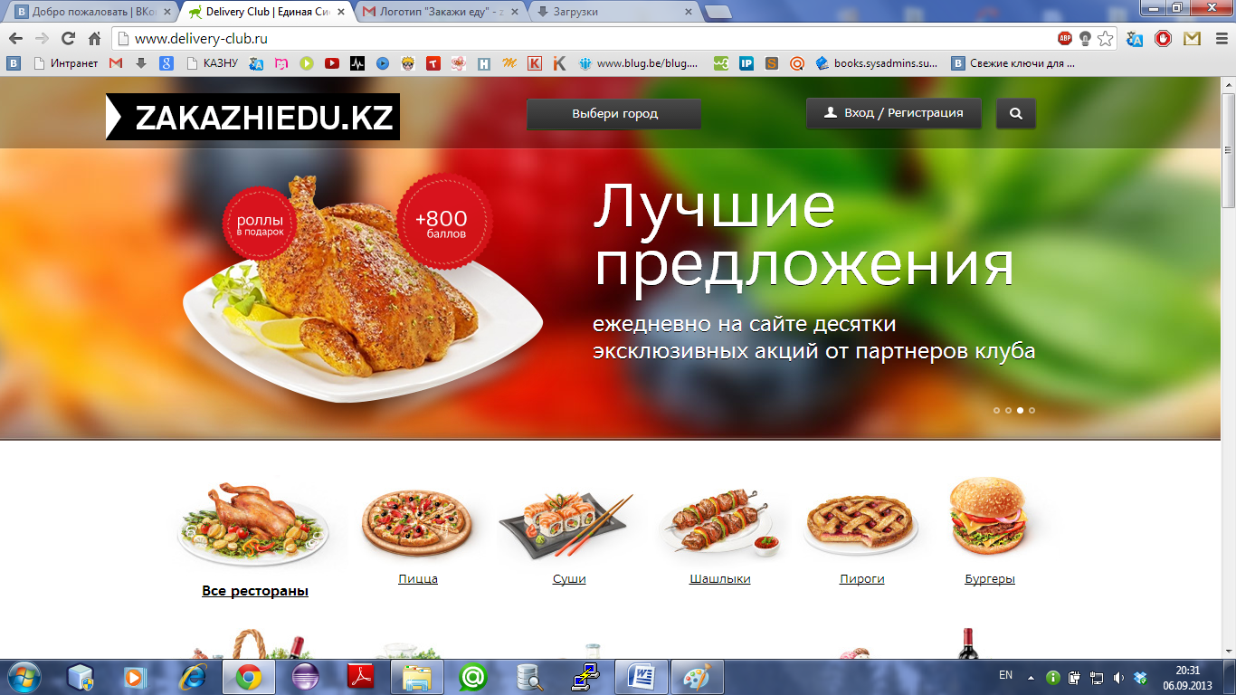**Баннер**

В банере будет информация об акциях или же наших преимуществах.

* 1. **Ссылки с изоббражениями о для категории блюд.**

Напимер:

* Все рестораны
* Пицца
* Суши и т.д.

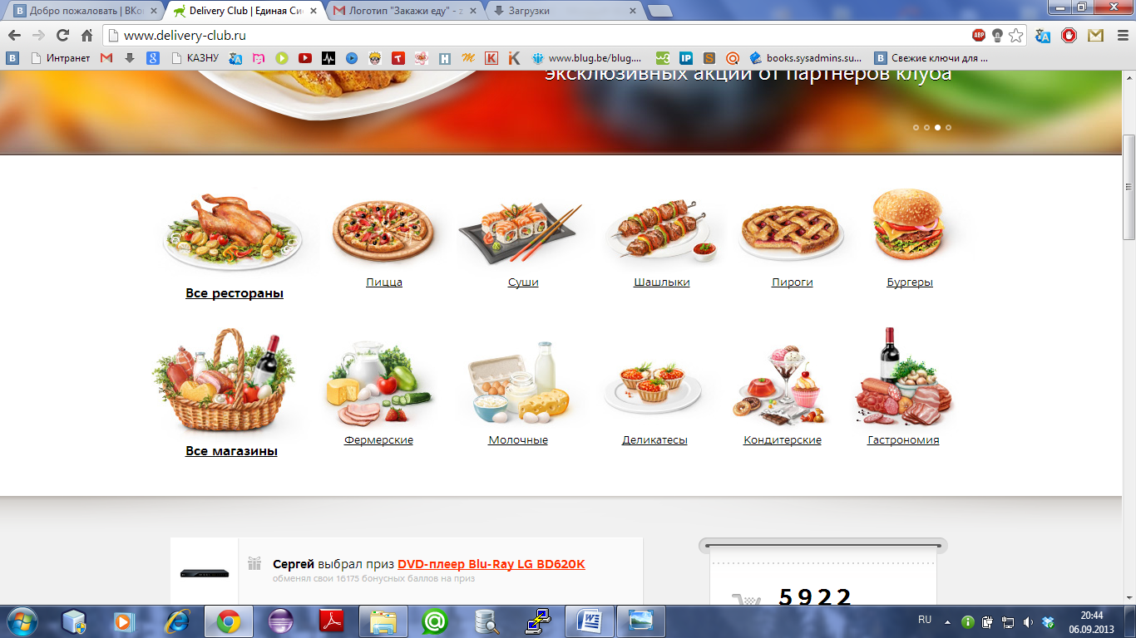

* 1. **Действия наших пользователей.**

Эта информация будет показываться лишь после того как сайт станут посещать объемное количество людей. Она нужна чтобы дать знать клиентам, что сайтом пользуются активно.

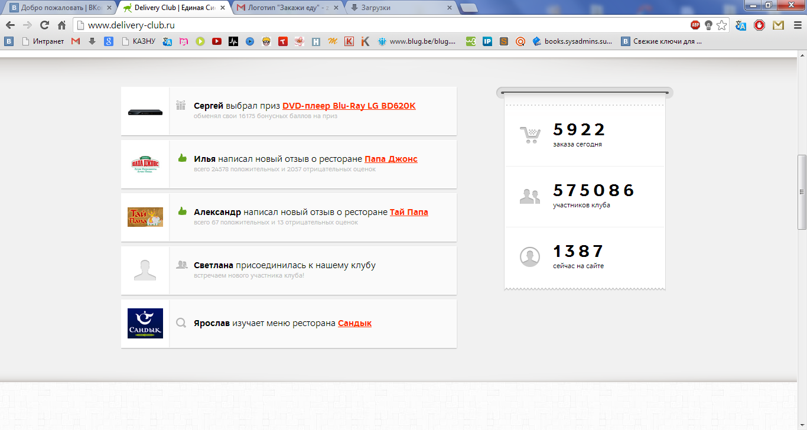**1.5 Информация об акциях**

Здесь будет краткая информация об различных акциях.

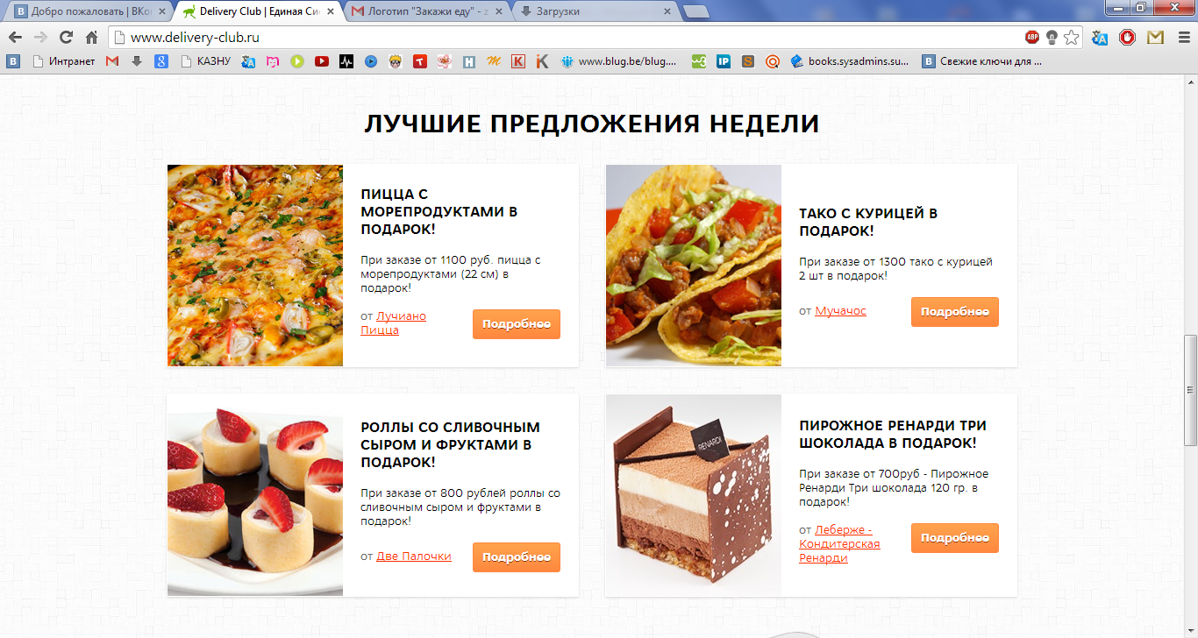

1. **Страница ресторанов**

2.1Верхний меню такой же и в главной.

2.2 Филтьтрация: «Онлайн» или «Все» рестораны.

* Если выбрать онлайн то выводятся только те рестораны который работают в данное время.
* 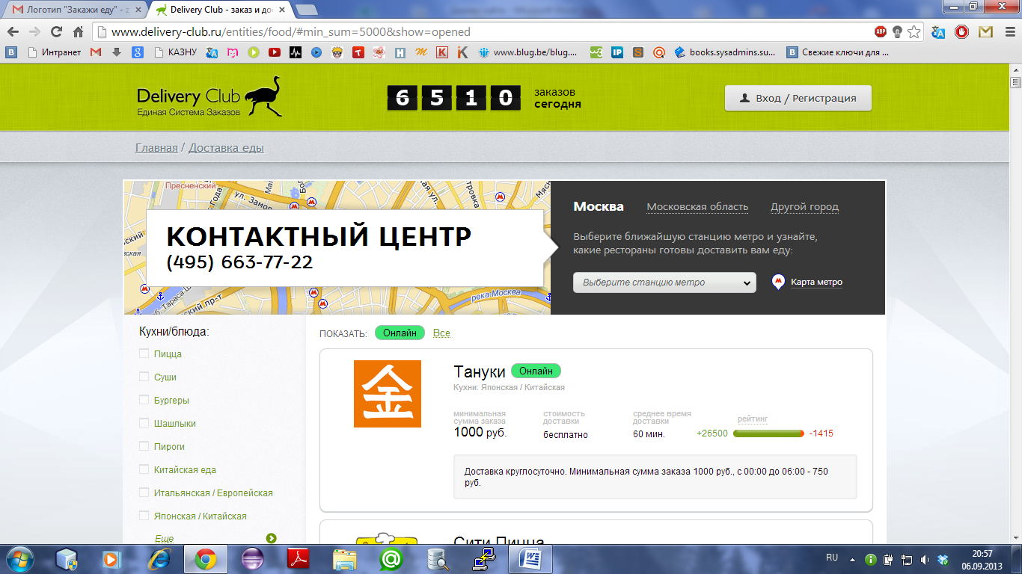Если выбрать «Все» то выводятся все рестораны.

**2.3 Краткая информация о ресторане:**

* Название заведении
* Типы кухни
* Онлайн или офлайн
* Время работы
* Минимальная сумма заказа
* Стоимость доставки
* Средняя время доставки
* Рейтинг (положительные и отрицательные). Рейтиг обязательно должен быть ввиде стрелки.
* Акция

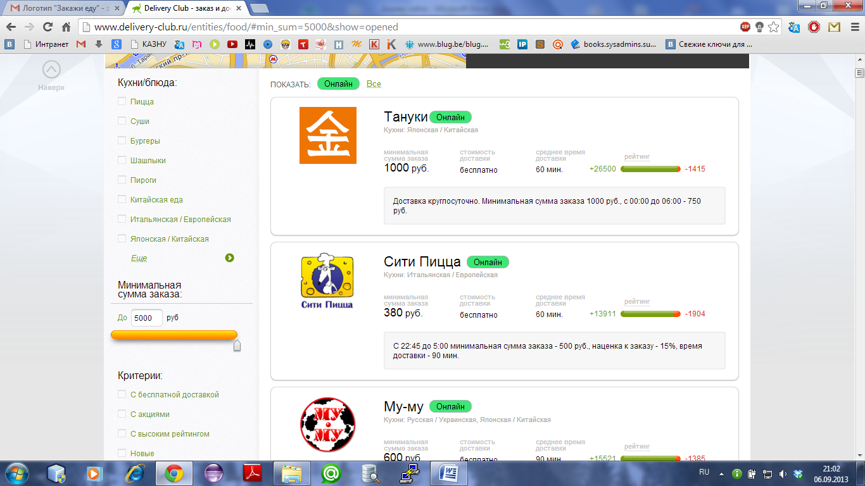

**2.4 Меню «Кухни/блюда» в левом положении сайта**

* Меню будет фильтровать рестораны по кухне.
* Меню все время должен быть на виду,т.е. когда скролится страница он все время должен оттоватся на том же месте.

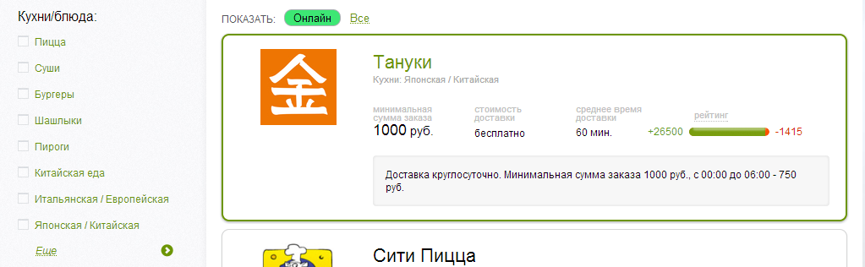

**2.5 Меню «Минимальная сумма заказа»**

* Нужен чтобы фильтровать по минимальной сумме заказов.
* Все время должен быть на виду.

**2.6 Меню «Критерии»**

Нужен чтобы фильтровать по определенным критериям.

Например: «С бесплатной доставкой», «С акциями», «Новые» и т.д.

Все время должен быть на виду

**2.7 Меню «Класс реторана»**

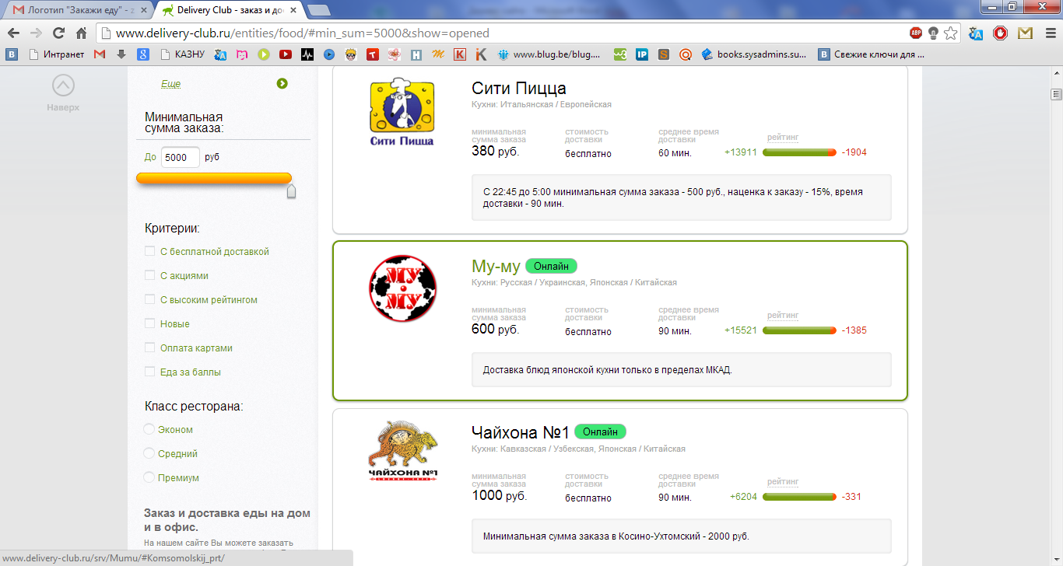Фильтрация по классу ресторанов.

Все время должен быть на виду

1. **Страница реторана**
   1. **Вкладки: «Меню», «Информация», «Отзывы».**
   2. **Вкладка Меню:**
      1. **Краткая информация о ресторане**

* Логотип ресторана
* Наименование
* Кухни
* Минимальная сумма заказа
* Стоимость доставки
* Среднее время доставки
* Доп. Информация

Будет расположен над меню.

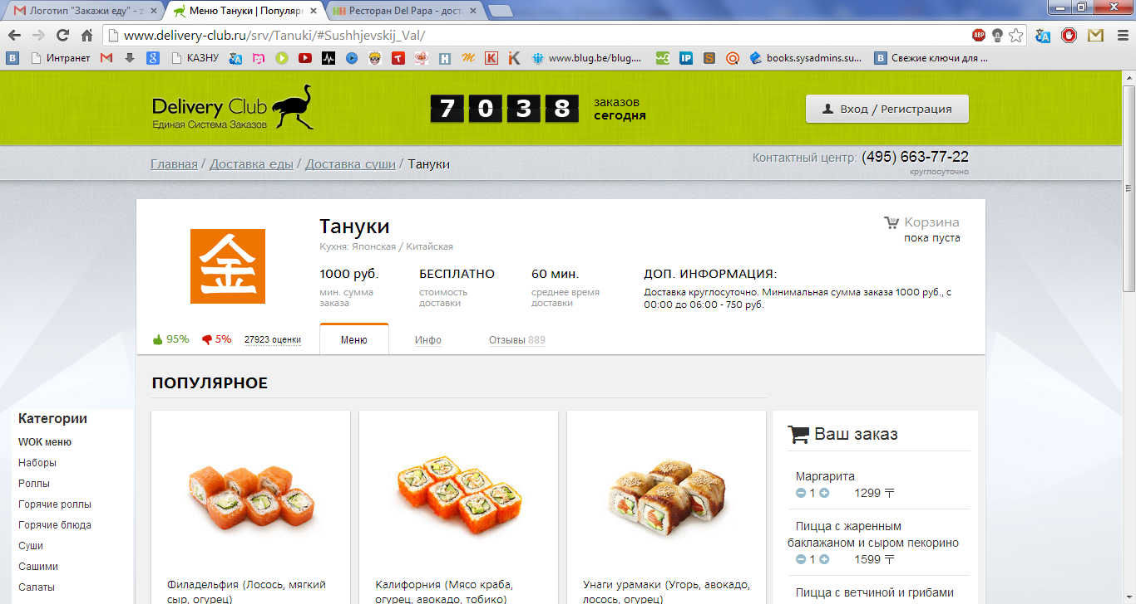

* + 1. **Краткая информация о блюде.**
* Изображение блюда
* Название
* Стоимость
* Кнопка заказать
  + 1. **Меню заказов**

Отображает информацию о заказанных блюдах.

Также отображатся кнопки «Заказать» и «Самовызов».

* Количество
* Стоимость
* Общая стоимость
* Кнопка заказать
* Кнопка «Удалить» чтобы удалить все текущий заказ.

Послдение добавленные блюда в корзине буду находится в самом вверху, остальные снизу. Если блюд много то появляется ссылка «остальные», чтобы отобразить все.

Все время должен быть на виду

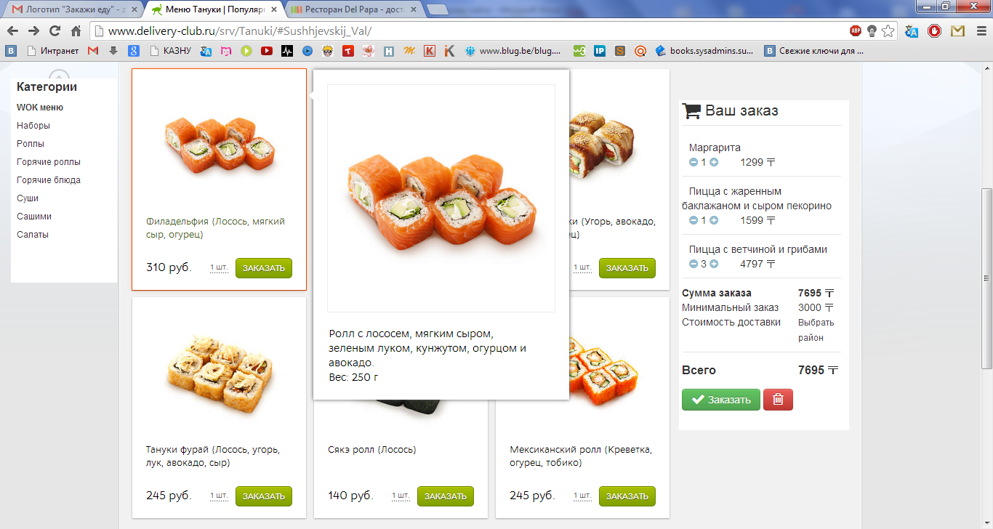

* + 1. **Меню блюд (Категории)**

Нужен для навигации меню.

Если нужно найти горячее блюдо, то при нажатии отображает релевантные блюда.



* 1. **Вкладка «Информация»**
     1. **Информация о ресторане**
* Карта
* Кухни
* Рабочие дни
* Время приема заказа
* 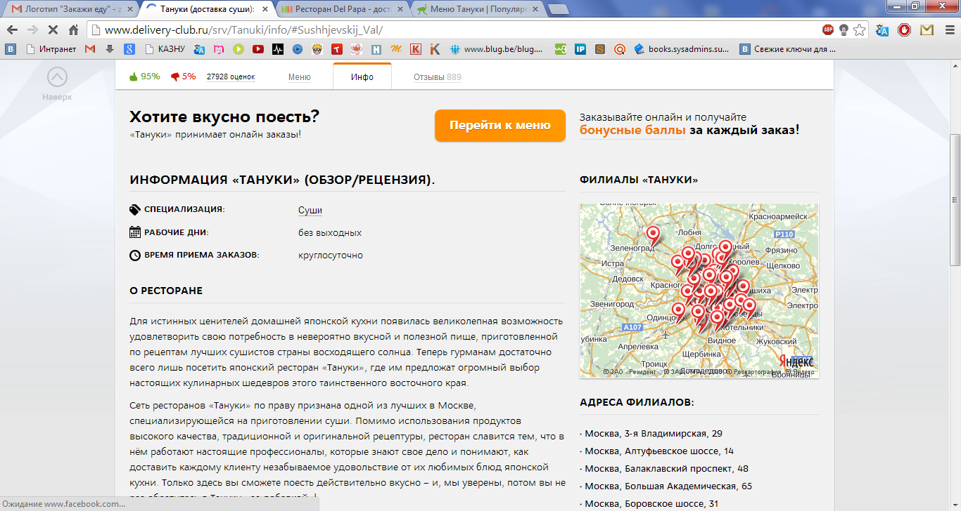Подробная инфо о ресторане
  1. **Вкладка «Отзывы»**

Отзывы могут быть только положительного или отрицательного характера.

Один клиент не может 2 раза оставить отзвы на один ресторан.

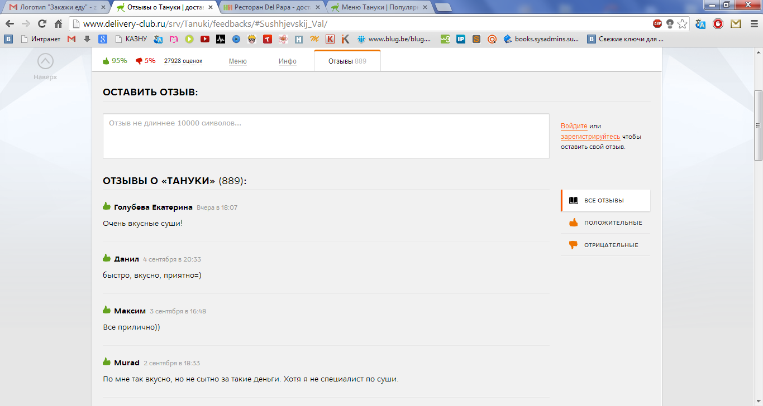

* + 1. **Фильтрация отзывов.**

Просмотр только положительных или отрицательных и также все отзывов.

Распологается на правой сторое. Всегда на виду.

* + 1. **Формы для заказа блюд**

**Если клиент зарегестрирован то форма будет таковой:**

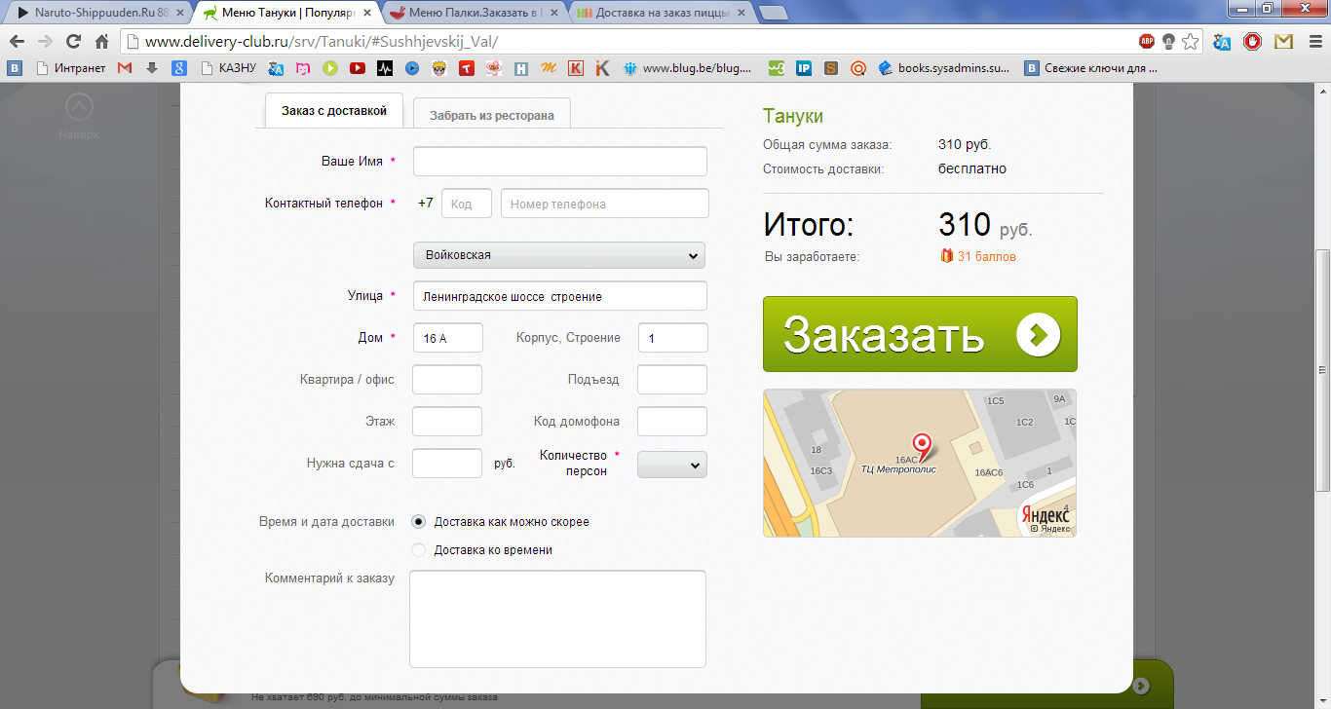

Заполняемые данные:

* Имя
* Моб.телефон
* Район
* Улица
* Дом
* Квартира/офис
* Этаж
* Код домофона
* Нужна сдача с
* Количество приборов
* Время и дата доставки
* Комментарий к заказу

При заполнении адреса в карте показывается местоположение.

**Если клиент выбирает само вызов:**

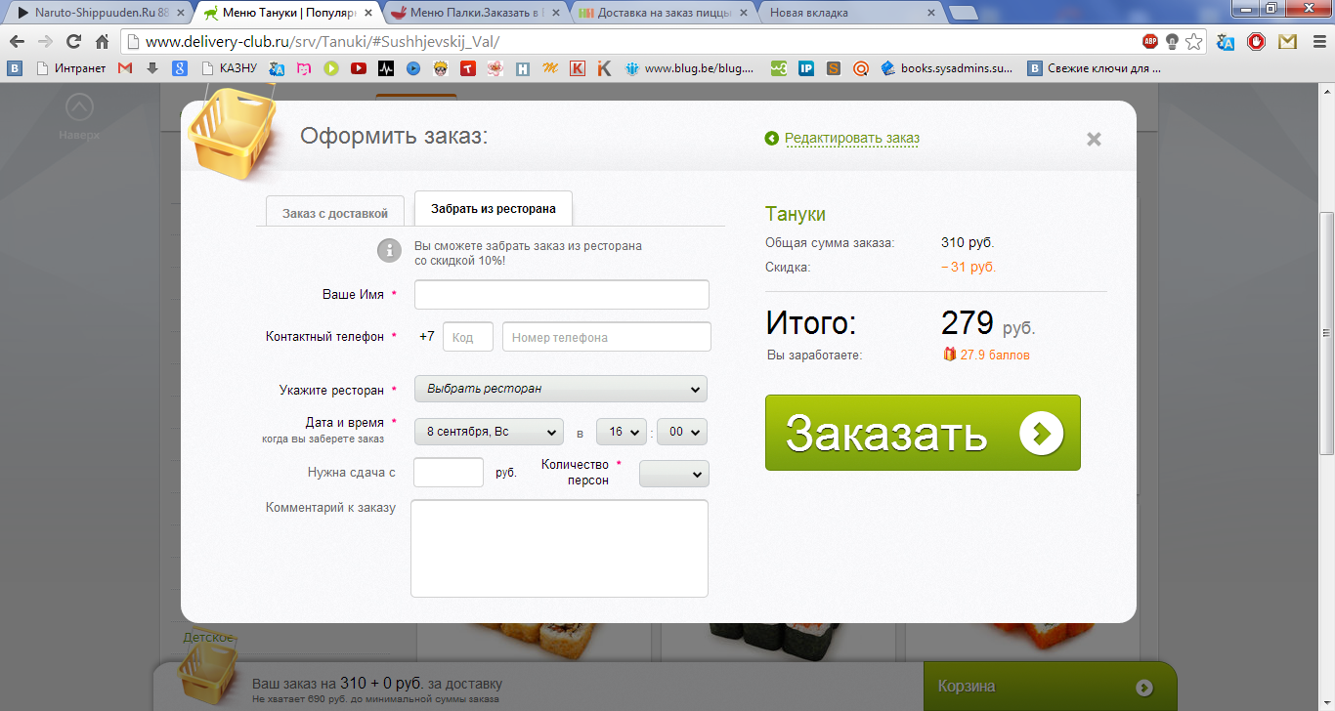

Заполняемые данные:

* Имя
* Моб. Телефон
* Выбрать ресторан для заказа
* Дата и время заказа
* Нужна сдача с суммы
* Количество персон
* Комментарий к заказу

**Если клиент авторизован:**

**Форма заказа с доставкой:**

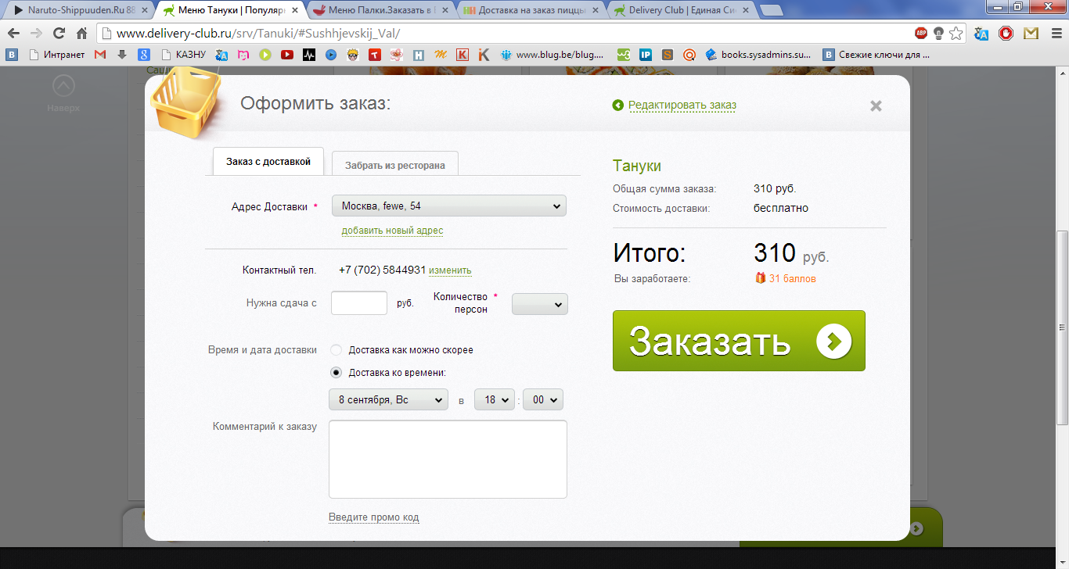

Адрес доставки будет заполнен, если нужно то будет возможность редактирования. Телефон тоже будет заполнен.

Заполняемые данные:

* Нужна сдача с суммы
* Количество приборов
* Доставка ко времени
* Комментарий к заказу

Если с само доставкой;

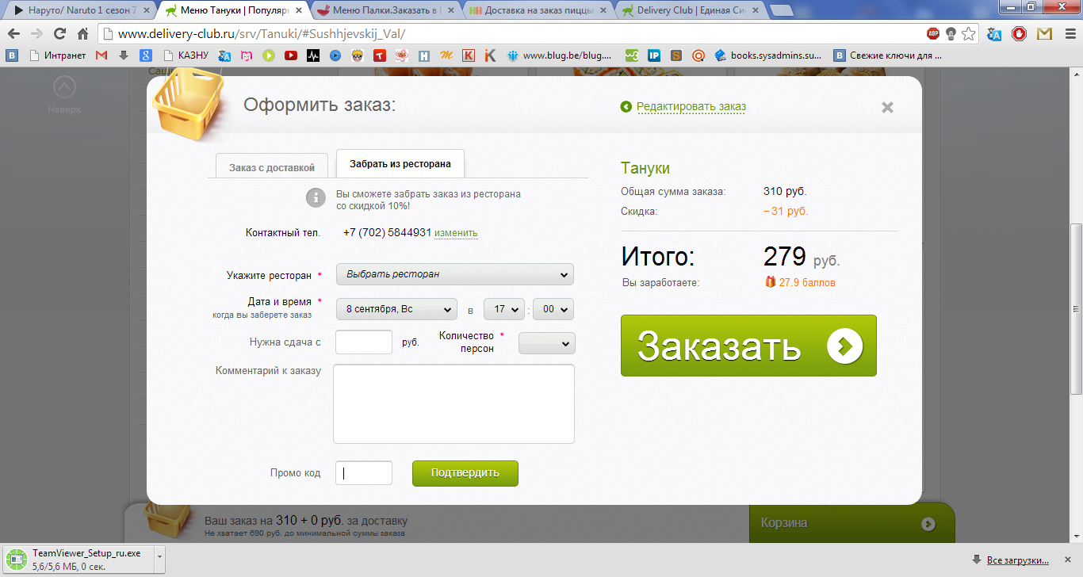

Заполяемые данные:

* Выбрать ресторан
* Дата и время для заказа
* Нужна сдача с суммы
* Количество приборов
* Комментарий к заказу
* Промо код

**Cтраницы для партнеров**

1. **Регистрация** 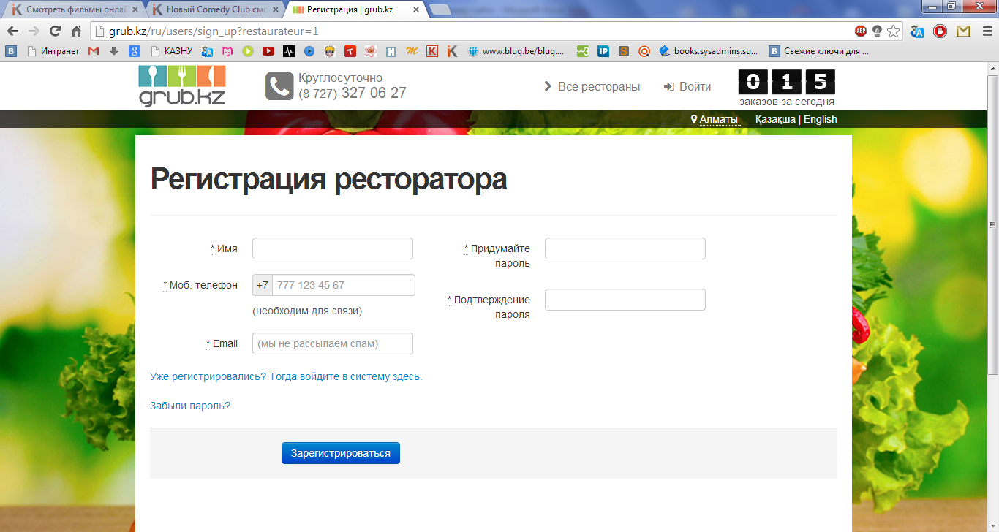Важно чтобы регистрация была простой, поэтому у нас будет как у grub.kz.

Заполняемые данные:

* Имя
* Фамилия
* Мобильный телефон
* Почтовый адрес

1. **Добавление данных о ресторанах.**
   1. **Загрузка через excel файл.**
   2. **Добавление через форму**

Заполняемые данные:

* Тип заведения (ресторан или фаст фуд и т.д.)
* Наименование
* Город
* Адрес
* Минимальный заказ
* Приблизительное время доставки
* Мобильный телефон
* Тел. Номер для тех. поддержки
* Логотип
* Информация для заказчиков
* Принимать интернет платежи

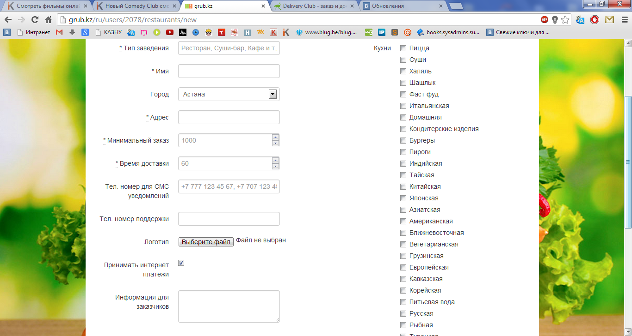

* 1. **Загрузка меню через excel файл.**

Тут может быть разные варианты реализации:

1. Будет excel файл в нем будет данные меню в определенном формате и ссылки на изображения.

Когда идет процесс загрузки сначала сохраняются данные меню, потом по ссылке загружаются изображения.

1. Будет тот же формат , но вместо ссылок название изображения, например food.png или food1.jpg и т.д. Все изображения включая excel файл должен хранится в одной папке. Система так же сначала сохранит данные потом загрузит изображения.

После загрузки сайт откроет страницу похожую на «Страница Ресторана» для клиентов, где можно посмотреть результат меню.

Если что-то сформировалось не так дать возможность отредактировать.

**Категории блюд :**

* Пицца
* Суши
* Халял
* Шашлык
* Фаст Фуд/ Бургер
* Кондитерское изделие
* Итальянская/Европейская
* Азиатская
* Русская/Украинская
* Казахская/Узбекская

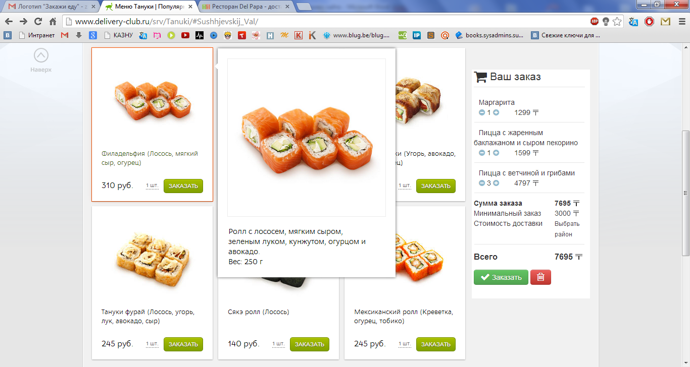

* 1. **Возможность автоматического обновления по excel файлу.**

Сайт периодический в 12.00 или же несколько раз в день, будет скачивать файл, смерять данные с теми, что есть у нас в Базе данных. В зависимости от технических реализации будет обновлять удалять или же добавлять блюда.

* 1. **«Часы работы» реализовать все в одной форме.**

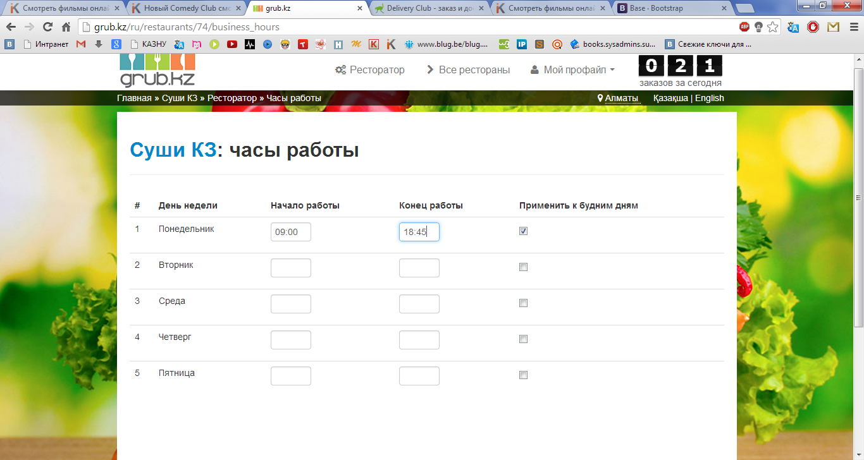

* 1. **«Районы»**

Думаю, тоже будет лучше реализовать загрузку через excel файл.

Районы для города Алматы:

* Алатауский
* Алмалинский
* Ауэзовский
* Бостандыкский
* Жетысуский
* Медеуский
* Турксибский
  1. **Обновление профиля**

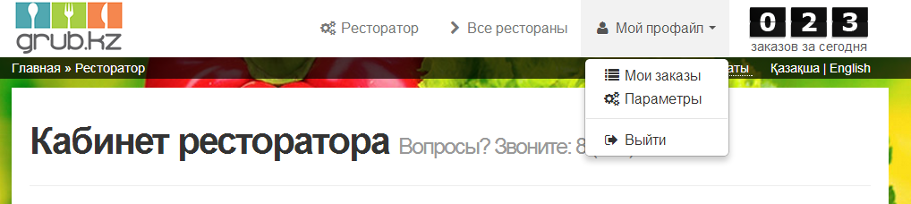

* + 1. **Мои параметры**

Изменяемые данные:

* Имя
* Почтовый адрес
* Моб. Телефон

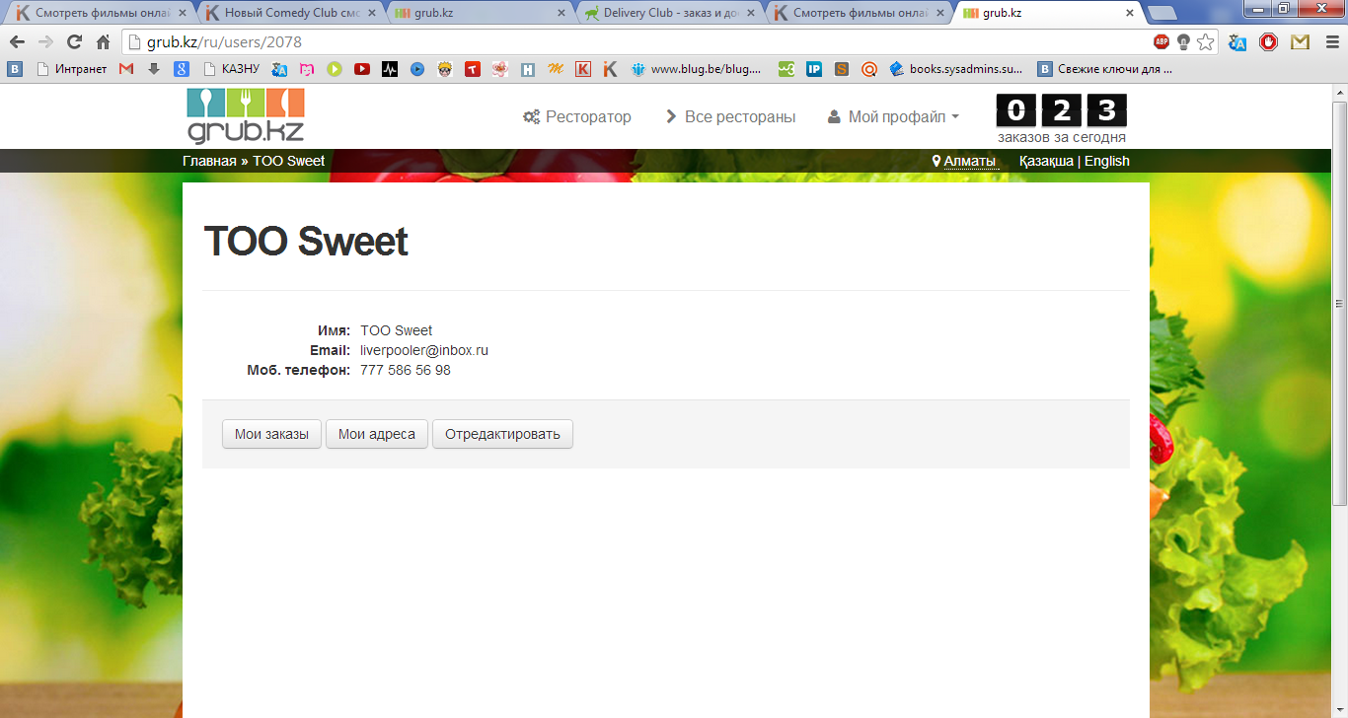

* + 1. **Мои адреса**

Тоже можно через файл загружать или через форму.

Данные :

* Название
* Имя
* Район
* Улица
* Дом
* Моб. Телефон
* Доп. Информация

